KISWAHILI SANIFU
MAAZIMIO YA KAZI DARASA LA 7
Ulioandaliwa na
Schools Net Kenya Consultancy
P.O. Box 8076 – 00200 Nairobi, Kenya | Tel: +254202319748
E-mail: infosnkenya@gmail.com | www.schoolsnetkenya.com

MAAZIMIO YA KAZI: MUHULA WA KWANZA

 | KIPINDI |  |  |  | SHUGHULI ZA |  | ASILIA | MAONI
 | KIPINDI | FUNZO | MADA | SHABAHA | MWALIMU NA | NYENZO | (Kiswahili | MAONI
 |  |  |  |  |  |  | Sanifu, Kitabu | MAONI
 | KIPINDI |  |  |  | MWANAFUNZI |  | cha Mwanafunzi) | MAONI
 | 1. | Kusikiliza na | Maamkizi na | • Kuwaongoza wanafunzi kutumia baadhi ya msamiati wa | Kuzungumza, kusoma, | Kitabu cha
 |  | kuzungumza | adabu njema | adabu njema k.m. hayati, alamsiki, buriani, mwambaje, lala | kueleza, kuiga | Mwanafunzi
 |  |  |  | unono. |  |  | 2
 | 2. | Ufahamu | Adabu za kula | • Kuwaongoza wanafunzi kusoma kwa ufasaha, kuigiza | Kuzungumza juu ya mchoro,
1 |  |  |  | mchezo huo na kujibu maswali ya ufahamu kwa usahihi. | kusoma, kuiga, kuuliza,
JUMA |  |  |  |  | kujibu |  | 3
JUMA | 3. | Mapambo ya | Mwana wacha | • Kuwaongoza wanafunzi kukariri shairi kwa mahadhi mazuri | Kusoma, kukariri, kufurahia
JUMA |  | lugha | ufidhuli | na kueleza ujumbe wa shairi hilo. | na kueleza
JUMA |  |  | (shairi) |  |  |  | 5
JUMA | 4. | Sarufi | Uakifishaji | • Kuwaongoza wanafunzi kubainisha na kutumia alama za | Kusoma, kubainisha, kueleza,
 |  |  |  | uakifishaji kwa usahihi. | kutumia |  | 5
 | 5. | Kuandika | Heshima | • Kuwaongoza wanafunzi kuandika insha kwa njia ya kujaza | Kusoma, kueleza, kubainisha
 |  | (Insha) |  | mapengo kwa maneno waliyopewa. |  |  | 7
 | 1. | Kusikiliza na | Vitate | • Kuwaongoza wanafunzi kutamka vyema na sawa maneno | Kusoma, kutamka, kueleza, | Kitabu cha
 | 2. | kuzungumza |  | yanayotatanisha na kuyatofautisha kimaana. | kubainisha, kuandika | Mwanafunzi | 8
2 | 2. | Ufahamu | Barua ya | • Kuwaongoza wanafunzi kusoma kwa ufasaha na kujibu | Kusoma, kueleza, kuuliza,
2 |  |  | kirafiki | maswali ya ufahamu kwa usahihi. | kujibu |  | 9
JUMA | 3. | Mapambo ya | Tanakali | • Kuwaongoza wanafunzi kutambua, kubainisha na kutumia | Kusoma, kueleza, kutumia,
JUMA | 4. | lugha |  | tanakali za sauti kwa usahihi. | kuandika |  | 10
JUMA | 4. | Sarufi | Uakifishaji | • Kuwaongoza wanafunzi kubainisha na kutumia alama kwa | Kusoma, kubainisha, kutumia
JUMA |  |  |  | usahihi. |  |  | 11
JUMA | 5. |  | Ngoma ya | • Kuwaongoza wanafunzi kuandika barua (insha) ya kirafiki | Kusoma, kueleza, kuandika
 | 5. | Kuandika | Ngoma ya | • Kuwaongoza wanafunzi kuandika barua (insha) ya kirafiki | Kusoma, kueleza, kuandika
 |  | (Insha) | umundi | juu ya ngoma yoyote ya kienyeji.
 |  |  | (Barua) |  |  |  | 13
 | 1. | Kusikiliza na | Visawe | • Kuwaongoza wanafunzi kubainisha na kutumia baadhi ya | Kusoma, kueleza, kutambua, | Kitabu cha
 | 2. | kuzungumza |  | msamiati wa visawe kwa usahihi. | kutumia | Mwanafunzi | 14
3 | 2. | Ufahamu | Hotuba: | • Kuwaongoza wanafunzi kusoma kwa ufasaha na kujibu | Kusoma, kuzungumza juu ya
3 |  |  | Upatilize | maswali ya ufahamu kwa usahihi. | mchoro, kuuliza, kujibu
JUMA |  |  | udongo... |  |  |  | 15
JUMA | 3. | Mapambo ya | Methali zenye | • Kuwaongoza wanafunzi kubainisha na kutumia baadhi ya | Kusoma, kueleza, kutumia
JUMA | 4. | lugha | ‘ni’ | methali yenye neno ‘ni’. |  |  | 17
JUMA | 4. | Sarufi | Matumizi ya | • Kuwaongoza wanafunzi kutambua na kutumia ‘ni’ kwa | Kusoma, kueleza, kutumia
 |  |  | ‘ni’ | usahihi. |  |  | 18
 | 5. | Kuandika | Hotuba | • Kuwaongoza wanafunzi kuunganisha sehemu za sentensi ili | Kusoma, kueleza, kuandika
 |  | (Insha) |  | kuandika hotuba. |  |  | 19
 |  |  |  | 1 | Itumiwe na Kiswahili Sanifu Kitabu cha Saba

JUMA 4

JUMA 5

JUMA 6

KIPINDI |  |  |  | SHUGHULI ZA
KIPINDI | FUNZO | MADA | SHABAHA | MWALIMU NA
KIPINDI |  |  |  | MWANAFUNZI
1. | Kusikiliza na | Kisa | • Kuwaongoza wanafunzi kueleza kisa, mkasa au hadithi kwa | Kusikiliza, kuhadithia,
 | kuzungumza |  | mtiririko wa sawa na kuipamba lugha yao. | kuzungumza, kujadili
2. | Ufahamu | Sambu na | • Kuwaongoza wanafunzi kusoma kwa ufasaha na kujibu | Kusoma, kuzungumza,
 |  | Sambura | maswali ya ufahamu kwa usahihi. | kuuliza, kujibu
3. | Mapambo ya | Fani mbalibali | • Kuwaongoza wanafunzi kutumia fani mbalimbali za lugha ili | Kusoma, kueleza, kutumia
 | lugha |  | kuipamba lugha yao.
4. | Sarufi | Katika | • Kuwaongoza wanafunzi kutumia kihusishi ‘katika’ kwa | Kusoma, kubainisha, kutumia
 |  |  | usahihi.
5. | Kuandika | Uandishi wa | • Kuwaongoza wanafunzi kuandika insha ipasavyo. | Kusoma, kubainisha,
 | (Insha) | hadithi/kisa |  | kutambua, kuandika
1. | Kusikiliza na | Nomino | • Kuwaongoza wanafunzi kutambua na kutumia baadhi ya | Kusoma kueleza, kutaja,
 | kuzungumza | ambata | msamiati wa nomino au bata. | kutumia
2. | Ufahamu | Uongo haufai | • Kuwaongoza wanafunzi kusoma kwa ufasaha na kujibu | Kuzungumza, kusoma,
 |  |  | maswali ya ufahamu kwa usahihi. | kueleza, kuuliza, kujibu
3. | Mapambo ya | Methali ‘kwa’ | • Kuwaongoza wanafunzi kubainisha na kutumia methali | Kusoma, kubainisha, kutumia
 | lugha |  | zenye kutaja neno ‘kwa’ kwa usahihi.
4. | Sarufi | Kwa | • Kuwaongoza wanafunzi kutumia ‘kwa’ katika sentensi kwa | Kusoma, kubainisha, kutumia
 |  |  | kuonyesha hali na maana tofauti.
5. | Kuandika | Picha Hadithi | • Kuwaongoza wanafunzi kuandika insha kwa kujaza maneno | Kusoma, kueleza, kuandika
 | (Insha) |  | yaliyoachwa na kutafsiri michoro walizopewa.
1. | Kusikiliza na | Majina ya kike | • Kuwaongoza wanafunzi kubainisha na kutumia majina ya | Kusoma, kueleza, kutumia
 | kuzungumza | na ya kiume | kike na ya kiume.
2. | Ufahamu | Barua rasmi | • Kuwaongoza wanafunzi kusoma kwa ufasaha na kujibu | Kusoma, kueleza, kuuliza,
 |  |  | maswali ya ufahamu. | kujibu
3. | Mapambo ya | Maneno ya | • Kuwaongoza wanafunzi kubainisha na kutumia maneno | Kusoma, kueleza, kutumia
 | lugha | vitendo vya | yanayohusu vitendo vya mwili.
 |  | mwili
4. | Sarufi | Viulizi | • Kuwaongoza wanafunzi kubainisha na kutumia msamiati wa | Kusoma, kubainisha, kutumia
 |  |  | viulizi kwa usahihi.
5. | Kuandika | Barua rasmi | • Kuwaongoza wanafunzi kuandika barua rasmi wakizingatia | Kusoma, kubainisha,
 | (Insha) |  | yote yanayolazimika kuwemo. | kuandika
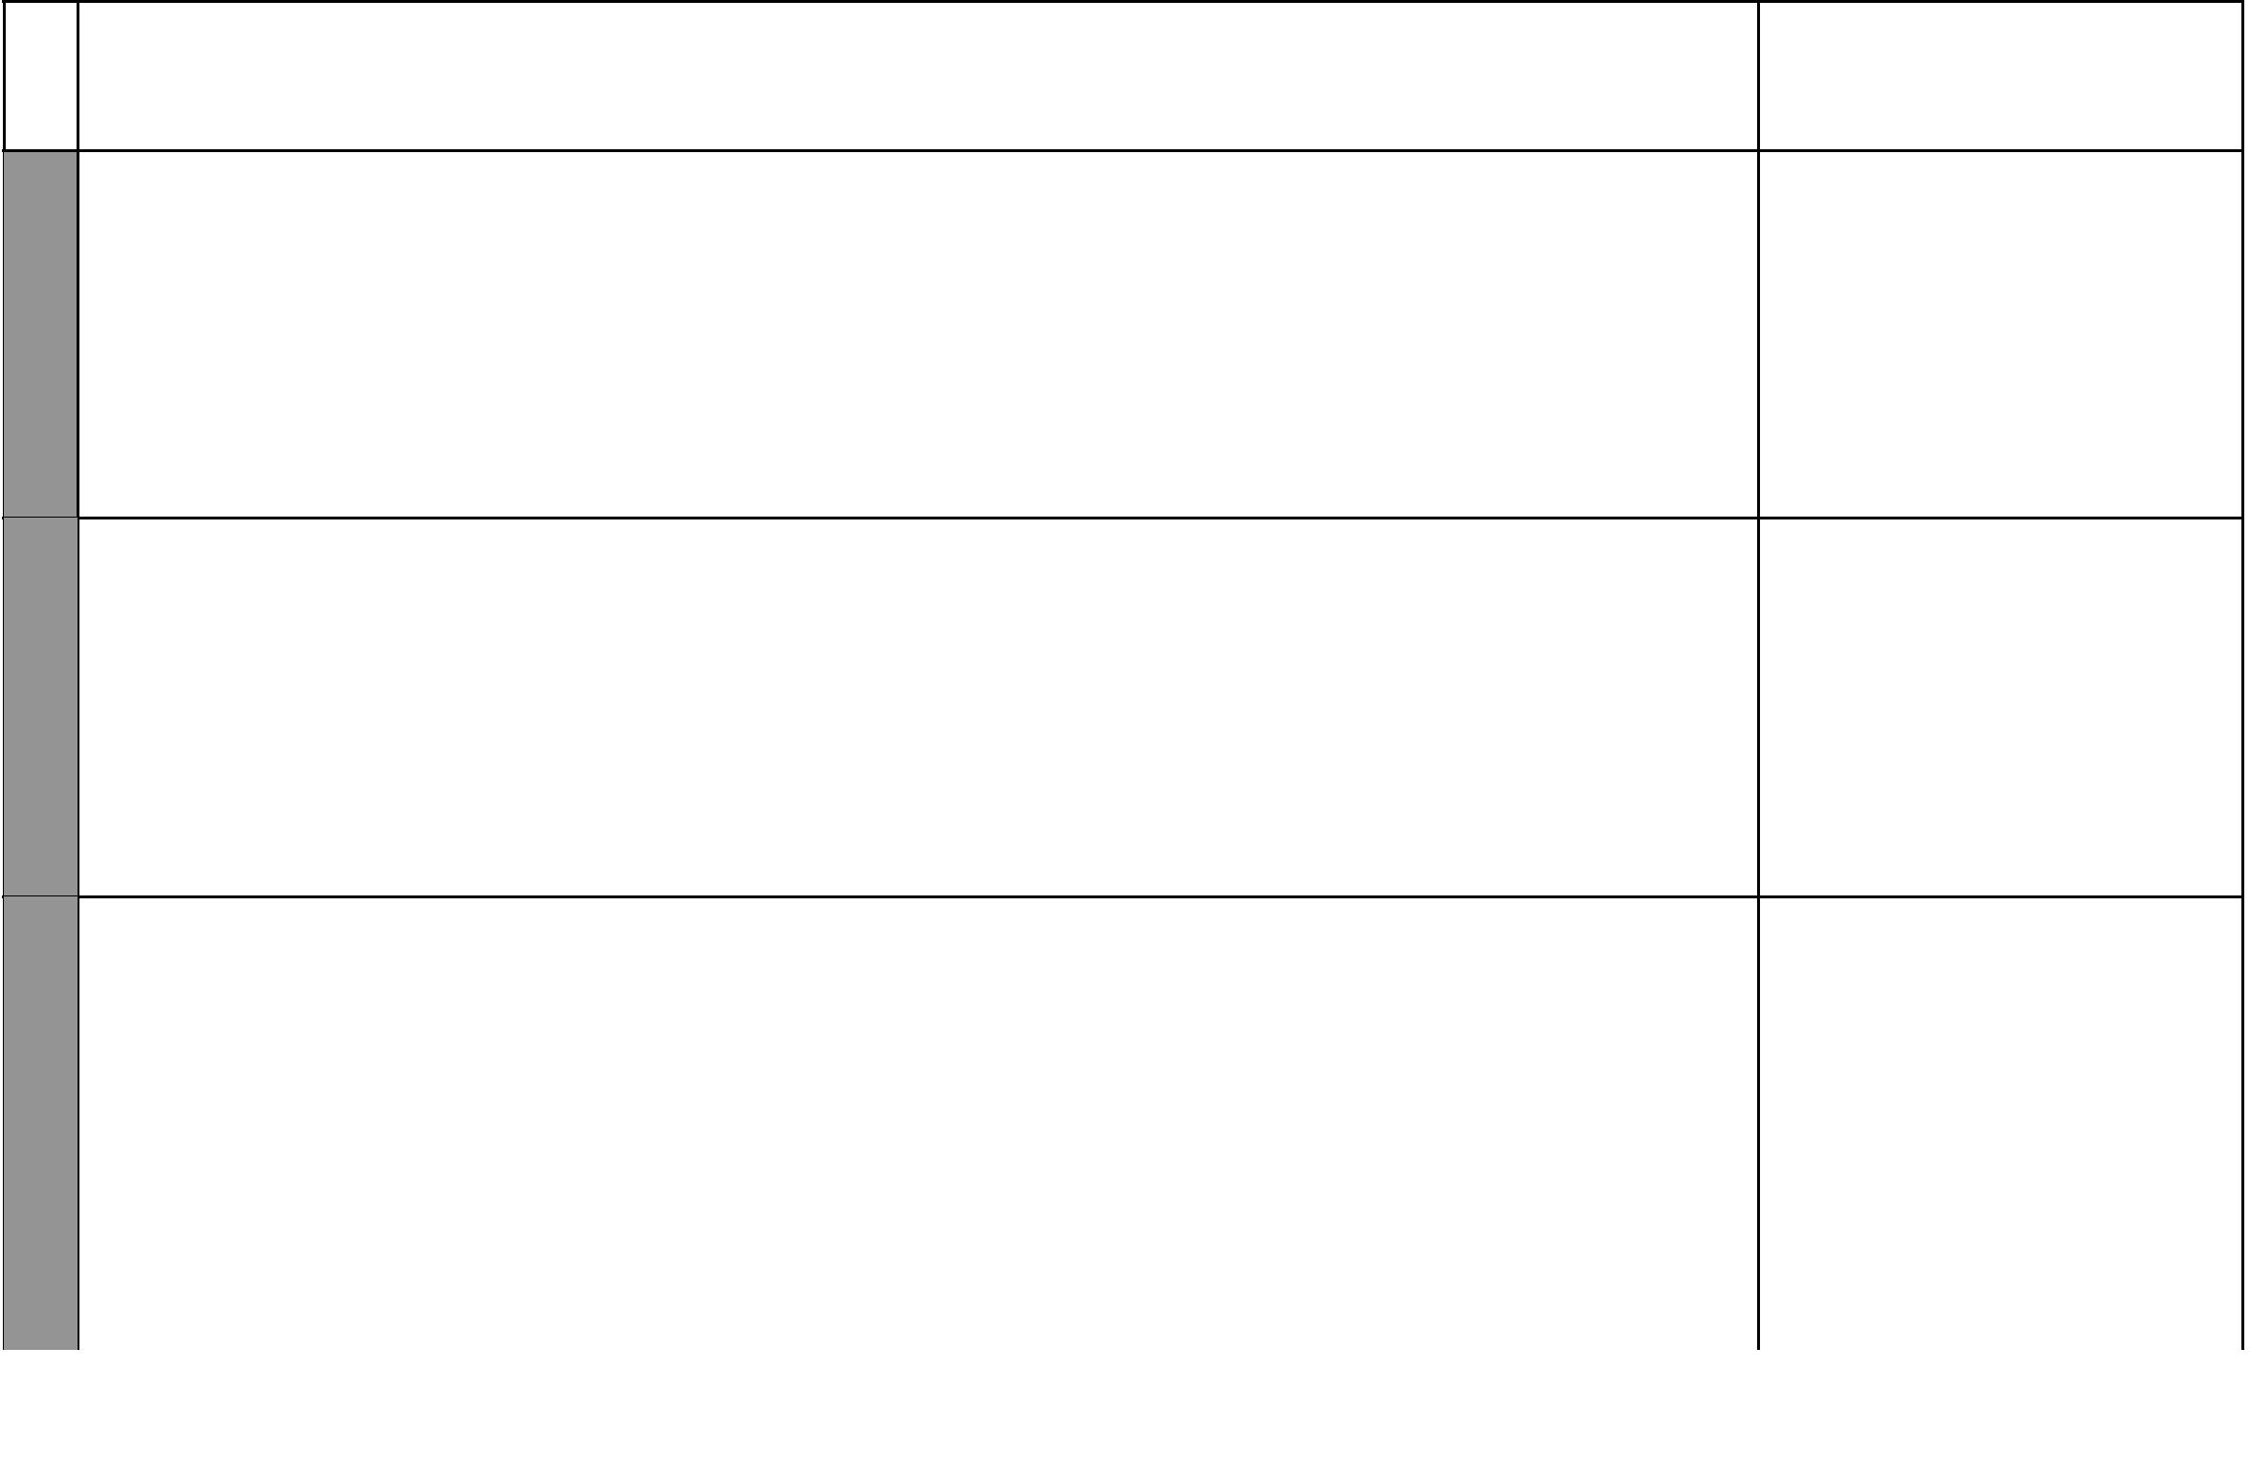
Kiswahili Sanifu Kitabu cha Saba Maazimio ya Kazi Muhula wa Kwanza

 | ASILIA | MAONI
NYENZO | (Kiswahili | MAONI
NYENZO | Sanifu, Kitabu | MAONI
 | cha Mwanafunzi) | MAONI
Kitabu cha
Mwanafunzi | 20
 | 20
 | 21
 | 22
 | 22
Kitabu cha
Mwanafunzi | 24
 | 25
 | 26
 | 27
 | 29
Kitabu cha
Mwanafunzi | 30
 | 31
 | 32
 | 33
 | 35

2 Itumiwe na Kiswahili Sanifu Kitabu cha Saba

Kiswahili Sanifu Kitabu cha Saba

Maazimio ya Kazi

Muhula wa Kwanza
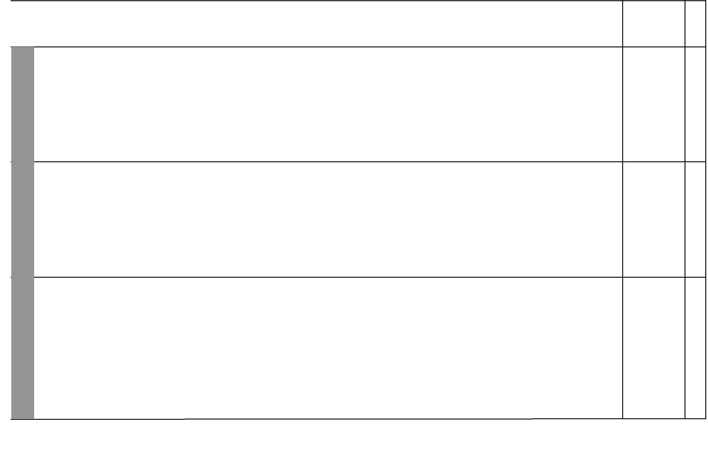
 |  | KIPINDI |  |  |  | SHUGHULI ZA
 |  | KIPINDI | FUNZO | MADA | SHABAHA | MWALIMU NA | NYENZO
 |  | KIPINDI |  |  |  | MWANAFUNZI
 |  |  | Kusikiliza na | Redio au | • Kuwaongoza wanafunzi kusikiliza redio au televisheni na | Kusikiliza, kuzungumza, | Kitabu cha
 | 1.
 |  |  | kuzungumza | televisheni | kujibu maswali juu ya waliyoyasikia. | kujibu, kuuliza | Mwanafunzi
7 | 2. |  | Ufahamu | Malaria | • Kuwaongoza wanafunzi kusoma kwa ufasaha na kujibu | Kusoma, kueleza, kuuliza,
7 |  |  |  |  | maswali ya ufahamu kwa usahihi. | kujibu
JUMA |  |  |  |  | maswali ya ufahamu kwa usahihi. | kujibu
JUMA | 3. |  | Mapambo ya | Semi za neno | • Kuwaongoza wanafunzi kubainisha maana ya matumizi ya | Kusoma, kueleza, kutumia
JUMA |  |  | lugha | ‘piga’ | semi zinazotaja neno ‘piga’.
JUMA | 4. |  | Sarufi | ‘Po’ ya wakati | • Kuwaongoza wanafunzi kutumia ‘po’ ya wakati kwa usahihi. | Kusoma, kueleza, kutumia
 | 5. |  | Kuandika | Malaria | • Kuwaongoza wanafunzi kuandika insha kwa kuzipanga | Kusoma, kuzungumza,
 |  |  | (Insha) |  | sentensi walizopewa katika mtiririko wa sawa. | kujadili, kuandika
 | 1. |  | Kusikiliza na | Ukimwi | • Kuwaongoza wanafunzi kujadiliana athari za Ukimwi | Kusoma, kueleza, kujadili | Kitabu cha
 |  |  | kuzungumza |  | kutokana na takwimu walizopewa. |  | Mwanafunzi
8 | 2. |  | Ufahamu | Ukimwi | • Kuwaongoza wanafunzi kusoma kwa ufasaha na kujibu | Kuzungumza, kusoma,
8 |  |  |  |  | maswali ya ufahamu kwa usahihi. | kuuliza, kujibu
JUMA |  |  |  |  | maswali ya ufahamu kwa usahihi. | kuuliza, kujibu
JUMA | 3. |  | Mapambo ya | Vitendawili | • Kuwaongoza wanafunzi kutega na kutegua vitendawili | Kusoma, kueleza, kutega,
JUMA |  |  | lugha |  | ipasavyo. | kutegua
JUMA | 4. |  | Sarufi | Nge, Ngali | • Kuwaongoza wanafunzi kutumia ‘nge’ na ‘ngali’ katika | Kusoma, kueleza, kutumia
JUMA |  |  |  |  | sentensi na kuzikanusha.
 | 5. |  | Kuandika | Ukimwi | • Kuwaongoza wanafunzi kuandika insha kwa kujaza mapengo | Kusoma, kueleza, kuandika,
 |  |  | (Insha) |  | kwa maneno waliyopewa. | kusahihisha
 | 1. |  | Kusikiliza na | Uhusiano wa | • Kuwaongoza wanafunzi kutaja na kueleza baadhi ya | Kusoma, kueleza, kutumia | Kitabu cha
 |  |  | kuzungumza | watu na nchi | msamiati wa watu na nchi. |  | Mwanafunzi
 | 2. |  | Ufahamu | Kwame | • Kuwaongoza wanafunzi kusoma kwa ufasaha na kujibu | Kusoma, kuzungumza,
9 |  |  |  | Nkrumah | maswali ya ufahamu kwa usahihi. | kuuliza, kujibu
9 | 3. |  | Mapambo ya | Mafumbo | • Kuwaongoza wanafunzi waweze kufumba na kufumbua | Kusoma, kueleza, kufumba,
JUMA
JUMA |  |  | lugha |  | mafumbo na kupata mafunzo yake. | kufumbua
JUMA | 4. |  | Sarufi | ‘O’ rejeshi | • Kuwaongoza wanafunzi kutumia ‘O’ rejeshi kwa usahihi | Kusoma, kueleza, kutumia
JUMA |  |  |  | (awali) | katika ngeli zote.
JUMA | 5. |  | Kuandika | Wazalendo | • Kuwaongoza wanafunzi kuandika insha tatu juu ya kupigania | Kusoma, kuzungumza,
 |  |  | (Insha) |  | uhuru kutoka kwenye jedwali. | kuandika

ASILIA
(Kiswahili Sanifu, Kitabu cha Mwanafunzi)

36

36

38

40

41

42

43

45

45

47

48

49

51

52

53

MAONI

3 Itumiwe na Kiswahili Sanifu Kitabu cha Saba

JUMA 1

JUMA 2

JUMA 3

KIPINDI | FUNZO

- Kusikiliza na Kuzungumza

- Ufahamu

- Mapambo ya lugha

- Sarufi

- Kuandika

- Kusikiliza na kuzungumza

- Ufahamu

- Mapambo ya lugha

- Sarufi

- Kuandika

- Kusikiliza na kuzungumza

- Ufahamu

- Mapambo ya lugha

- Sarufi

- Kuandika
MAAZIMIO YA KAZI: MUHULA WA PILI

 |  | SHUGHULI ZA
MADA | SHABAHA | MWALIMU NA
 |  | MWANAFUNZI
Mapambo ya | • Kuwaongoza wanafunzi kutambua, kubainisha na kutumia | Kuzungumza juu ya michoro,
mwili | baadhi ya msamiati wa mwili. | kueleza, kutumia
Nyama ya | • Kuwaongoza wanafunzi kusoma kwa ufasaha na kujibu | Kuzungumza, kusoma,
ulimi | maswali ya ufahamu kwa usahihi. | kuuliza, kujibu
Semi zenye | • Kuwaongoza wanafunzi kubainisha na kutumia semi zenye | Kusoma, kubainisha,
kutaja ‘ulimi’ | kutaja neno ‘ulimi’ ipasavyo. | kutumia
‘O’ rejeshi | • Kuwaongoza wanafunzi kutumia ‘O’ rejeshi mwishoni mwa | Kusoma, kueleza, kutumia
‘tamati’ | kitenzi.
Mapambo | • Kuwaongoza wanafunzi kuandika insha kwa kujaza nafasi | Kusoma, kuzungumza,
 | kwa maneno waliyopewa. | kuandika, kusahihisha
Vifaa vya | • Kuwaongoza wanafunzi kubainisha baadhi ya msamiati wa | Kuzungumza juu ya picha,
ufundi | vifaa vya ufundi viwandani na kuyatumia. | kusoma, kuuliza, kujibu
Viatu | • Kuwaongoza wanafunzi kusoma kwa ufasaha na kujibu | Kuzungumza, kusoma,
 | maswali ya ufahamu kwa usahihi. | kuuliza, kujibu
Methali | • Kuwaongoza wanafunzi kubainisha maana na matumizi ya | Kusoma, kueleza,
 | methali. | kuzungumza, kutumia
Hali ya | • Kuwaongoza wanafunzi kunyatambua na kutumia vitenzi | Kusoma, kubainisha,
kutendesha | katika hali ya kutendesha. | kutumia
Hatua za | • Kuwaongoza wanafunzi kuandika insha kwa kufuata hatua | Kusoma, kujadili, kupanga,
kutengeneza | walizopewa juu ya kutengeneza viatu. | kuandika
viatu
Majina ya | • Kuwaongoza wanafunzi kutaja na kutambua baadhi ya | Kuzungumza juu ya michoro,
nchi na uraia | majina ya nchi na wenyeji wake. | kusoma, kuiga, kuandika
Olimpiki | • Kuwaongoza wanafunzi kusoma kwa ufasaha na kujibu | Kuzungumza, kusoma,
 | maswali ya ufahamu kwa usahihi. | kuuliza, kujibu
Ufisadi | • Kuwaongoza wanafunzi kukariri shairi kwa mahadhi mazuri | Kuzungumza, kusoma,
umeenea | na kueleza funzo lake. | kuuliza, kujibu
(Shairi)
Nge, Ngali | • Kuwaongoza wanafunzi kutumia ‘Nge’ na ‘Ngali’ na | Kusoma, kueleza, kutumia
(ukanusho) | ukanusho wake kwa usahihi.
Kazi | • Kuwaongoza wanafunzi kuandika insha juu ya kazi ambayo | Kusoma, kuzungumza,
nitakayoifanya | wangependa kuifanya watakapokuwa wakubwa. | kuandika

 | ASILIA
NYENZO | (Kiswahili
NYENZO | Sanifu, Kitabu
 | cha Mwanafunzi)
Picha, michoro
 | 60
Kitabu cha
Mwanafunzi | 61
 | 63
 | 63
 | 65
Kitabu cha
Mwanafunzi | 66
 | 67
 | 69
 | 70
 | 71
Kitabu cha
Mwanafunzi | 72
 | 73
 | 75
 | 76
 | 77

MAONI

4 Itumiwe na Kiswahili Sanifu Kitabu cha Saba

Kiswahili Sanifu Kitabu cha Saba

Maazimio ya Kazi

Muhula wa Pili
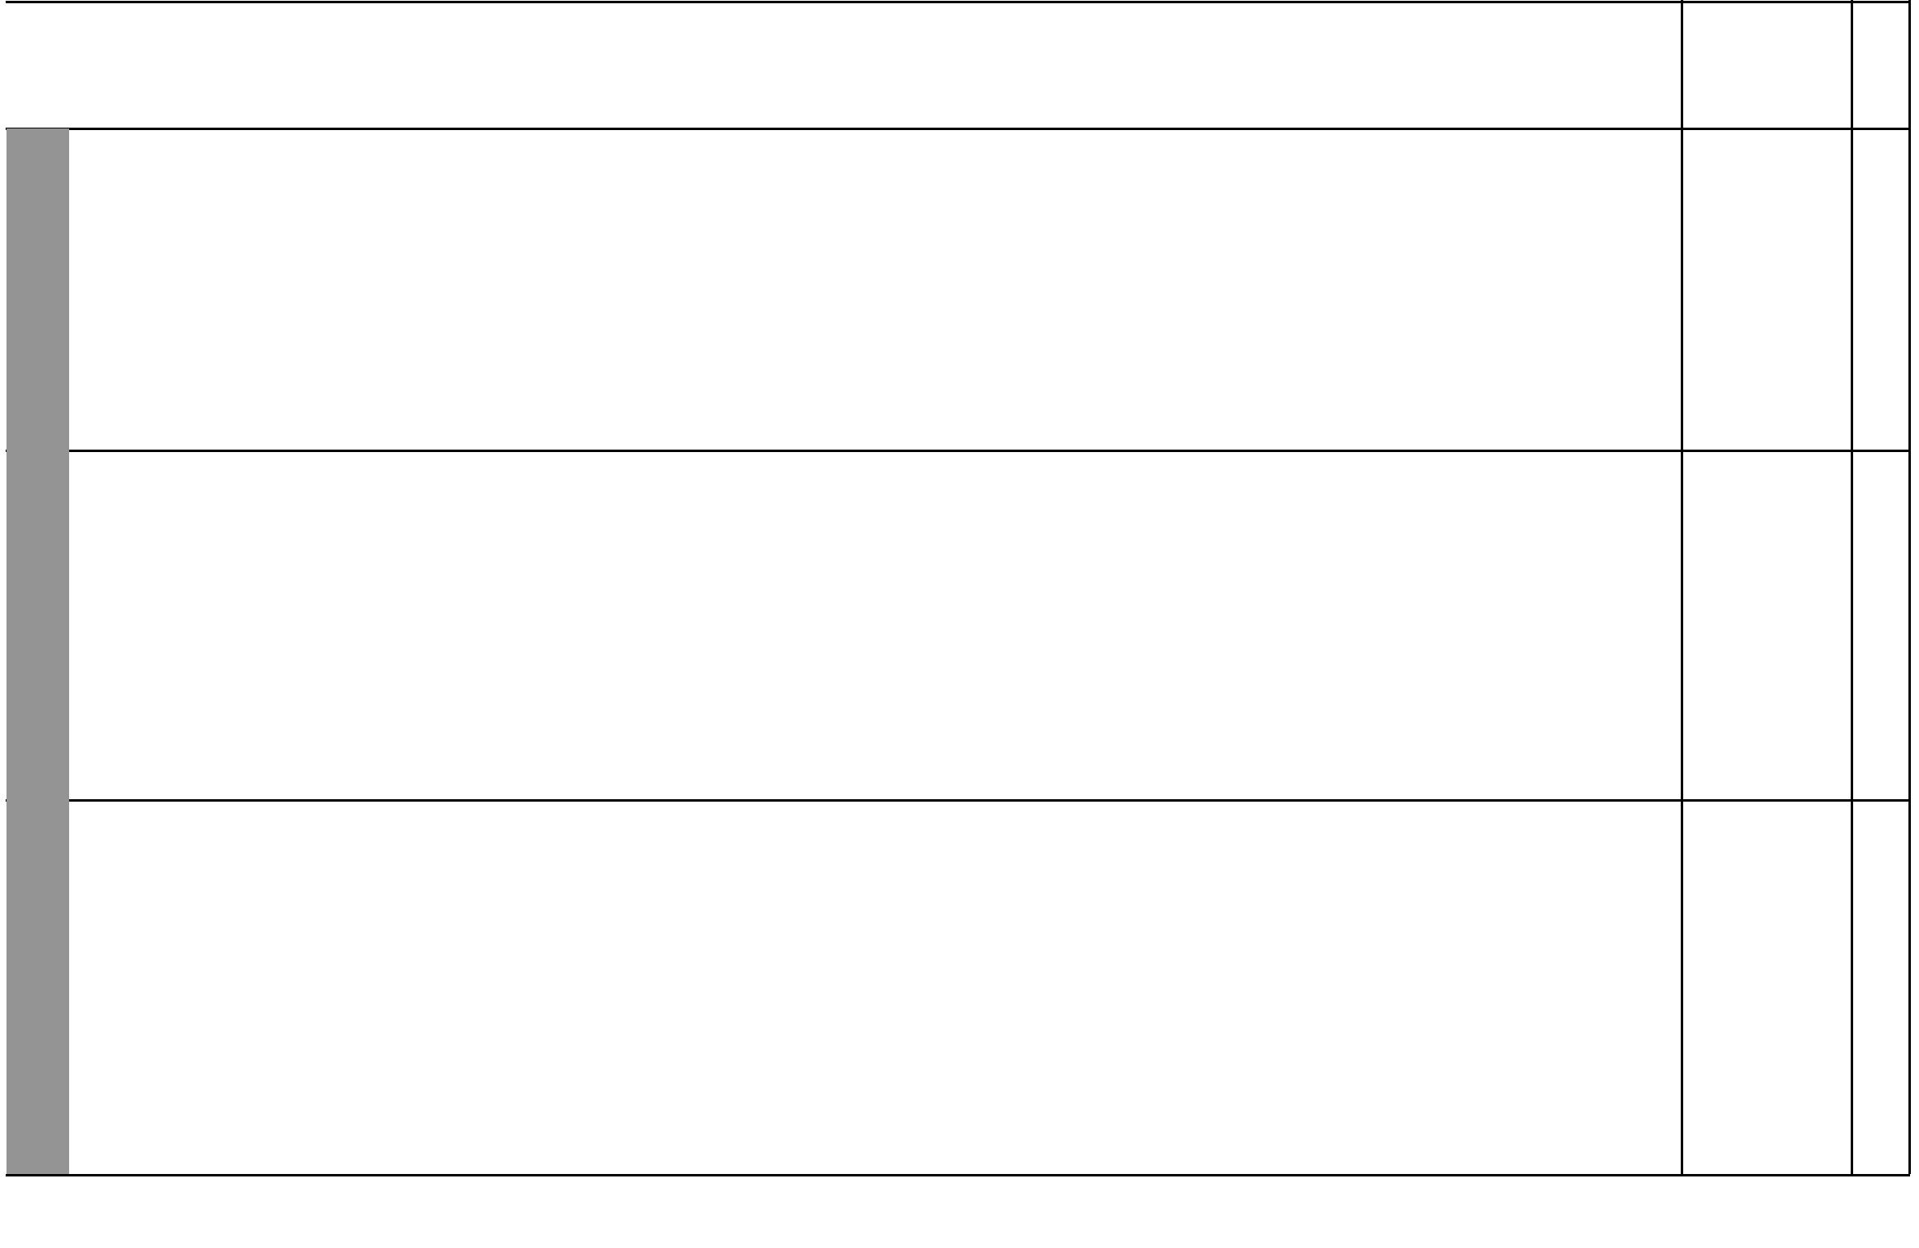
 | KIPINDI |  |  |  | SHUGHULI ZA
 | KIPINDI | FUNZO | MADA | SHABAHA | MWALIMU NA | NYENZO
 | KIPINDI |  |  |  | MWANAFUNZI
 |  | Kusikiliza na | Vitawe | • Kuwaongoza wanafunzi kubainisha vitawe yaani neno lenye | Kuzungumza juu ya michoro, | Kitabu cha
 | 1.
 |  | kuzungumza |  | maana zaidi ya moja. | kueleza, kusoma, kutumia | Mwanafunzi
4 | 2. | Ufahamu | Tunda | • Kuwaongoza wanafunzi kukariri shairi kwa mahadhi mazuri | Kusoma, kubainisha, kuuliza,
4 |  |  | (Shairi) | na kujibu maswali ya ufahamu. | kujibu
JUMA |  |  | (Shairi) | na kujibu maswali ya ufahamu. | kujibu
JUMA | 3. | Mapambo ya | Methali | • Kuwaongoza wanafunzi kubainisha baadhi ya methali | Kusoma, kueleza, kutumia
JUMA |  | lugha |  | zinazofanana kimaana na kuzitumia.
JUMA | 4. | Sarufi | Viambishi | • Kuwaongoza wanafunzi kutumia viambishi mwanzoni na | Kusoma, kubainisha, kutumia
JUMA |  |  |  | katikati ya neno.
 | 5. | Kuandika | Methali | • Kuwaongoza wanafunzi kuandika insha juu ya mojawapo ya | Kusoma, kueleza, kujadili,
 |  | (Insha) | (insha) | methali walizopewa. | kuandika, kusahihisha
 | 1. | Kusikiliza na | Malipo | • Kuwaongoza wanafunzi kutaja, kutambua na kubainisha | Kusoma, kubainisha, kutumia | Kitabu cha
 |  | kuzungumza |  | daadhi ya msamiati na malipo mbali na kutumia. |  | Mwanafunzi
5 | 2. | Ufahamu | Mkono mrefu | • Kuwaongoza wanafunzi kusoma kwa ufasaha na kujibu | Kusoma, kujadili, kuuliza,
5 |  |  |  | maswali ya ufahamu kwa usahihi. | kujibu
JUMA | 3. | Mapambo ya | Semi ‘mkono’ | • Kuwaongoza wanafunzi kubainisha na kutumia baadhi ya | Kusoma, kubainisha, kutumia
JUMA |  | lugha |  | semi zinazotumia neno ‘mkono’.
JUMA | 4. | Sarufi | Kutendeana | • Kuwaongoza wanafunzi kutumia vitenzi katika hali ya | Kusoma, kueleza, kutumia
JUMA |  |  | na | kutendeana na kutendatenda.
 |  |  | kutendatenda
 | 5. | Kuandika | Picha Hadithi | • Kuwaongoza wanafunzi kuandika insha kwa kufuata michoro | Kuzungumza juu ya michoro,
 |  |  |  | ya kitabuni | kupanga, kuandika
 | 1. | Kusikiliza na | Watu na kazi | • Kuwaongoza wanafunzi kubainisha na kutumia baadhi ya | Kusoma, kueleza, kutumia | Kitabu cha
 |  | kuzungumza | zao | msamiati wa watu na kazi zao. |  | Mwanafunzi
 | 2. | Ufahamu | Ufinyanzi | • Kuwaongoza wanafunzi kusoma kwa ufasaha na kujibu | Kuzungumza juu ya michoro,
6 |  |  |  | maswali ya ufahamu kwa usahihi. | kusoma, kuuliza, kujibu
6 | 3. | Mapambo ya | Wasakatonge | • Kuwaongoza wanafunzi kukariri shairi kwa mahadhi mazuri | Kuzungumza, kusoma,
JUMA
JUMA |  | lugha |  | na kueleza ujumbe wa shairi hilo. | kukariri, kujibu
JUMA | 4. | Sarufi | Viambishi | • Kuwaongoza wanafunzi kutumia viambishi awali na katikati | Kusoma, kubainisha, kutumia
JUMA |  |  |  | mwa neno.
JUMA | 5. | Kuandika | Mjadala | • Kuwaongoza wanafunzi kuandika insha ya mjadala | Kusoma, kujadili, kuandika,
 |  | (Insha) |  | ipasavyo. | kusahihisha

ASILIA
(Kiswahili Sanifu, Kitabu cha Mwanafunzi)

78

79

80

81

81

82

83

85

86

87

88

89

90

91

92

MAONI

5 Itumiwe na Kiswahili Sanifu Kitabu cha Saba

JUMA 7

JUMA 8

JUMA 9
Kiswahili Sanifu Kitabu cha Saba

Maazimio ya Kazi

Muhula wa Pili
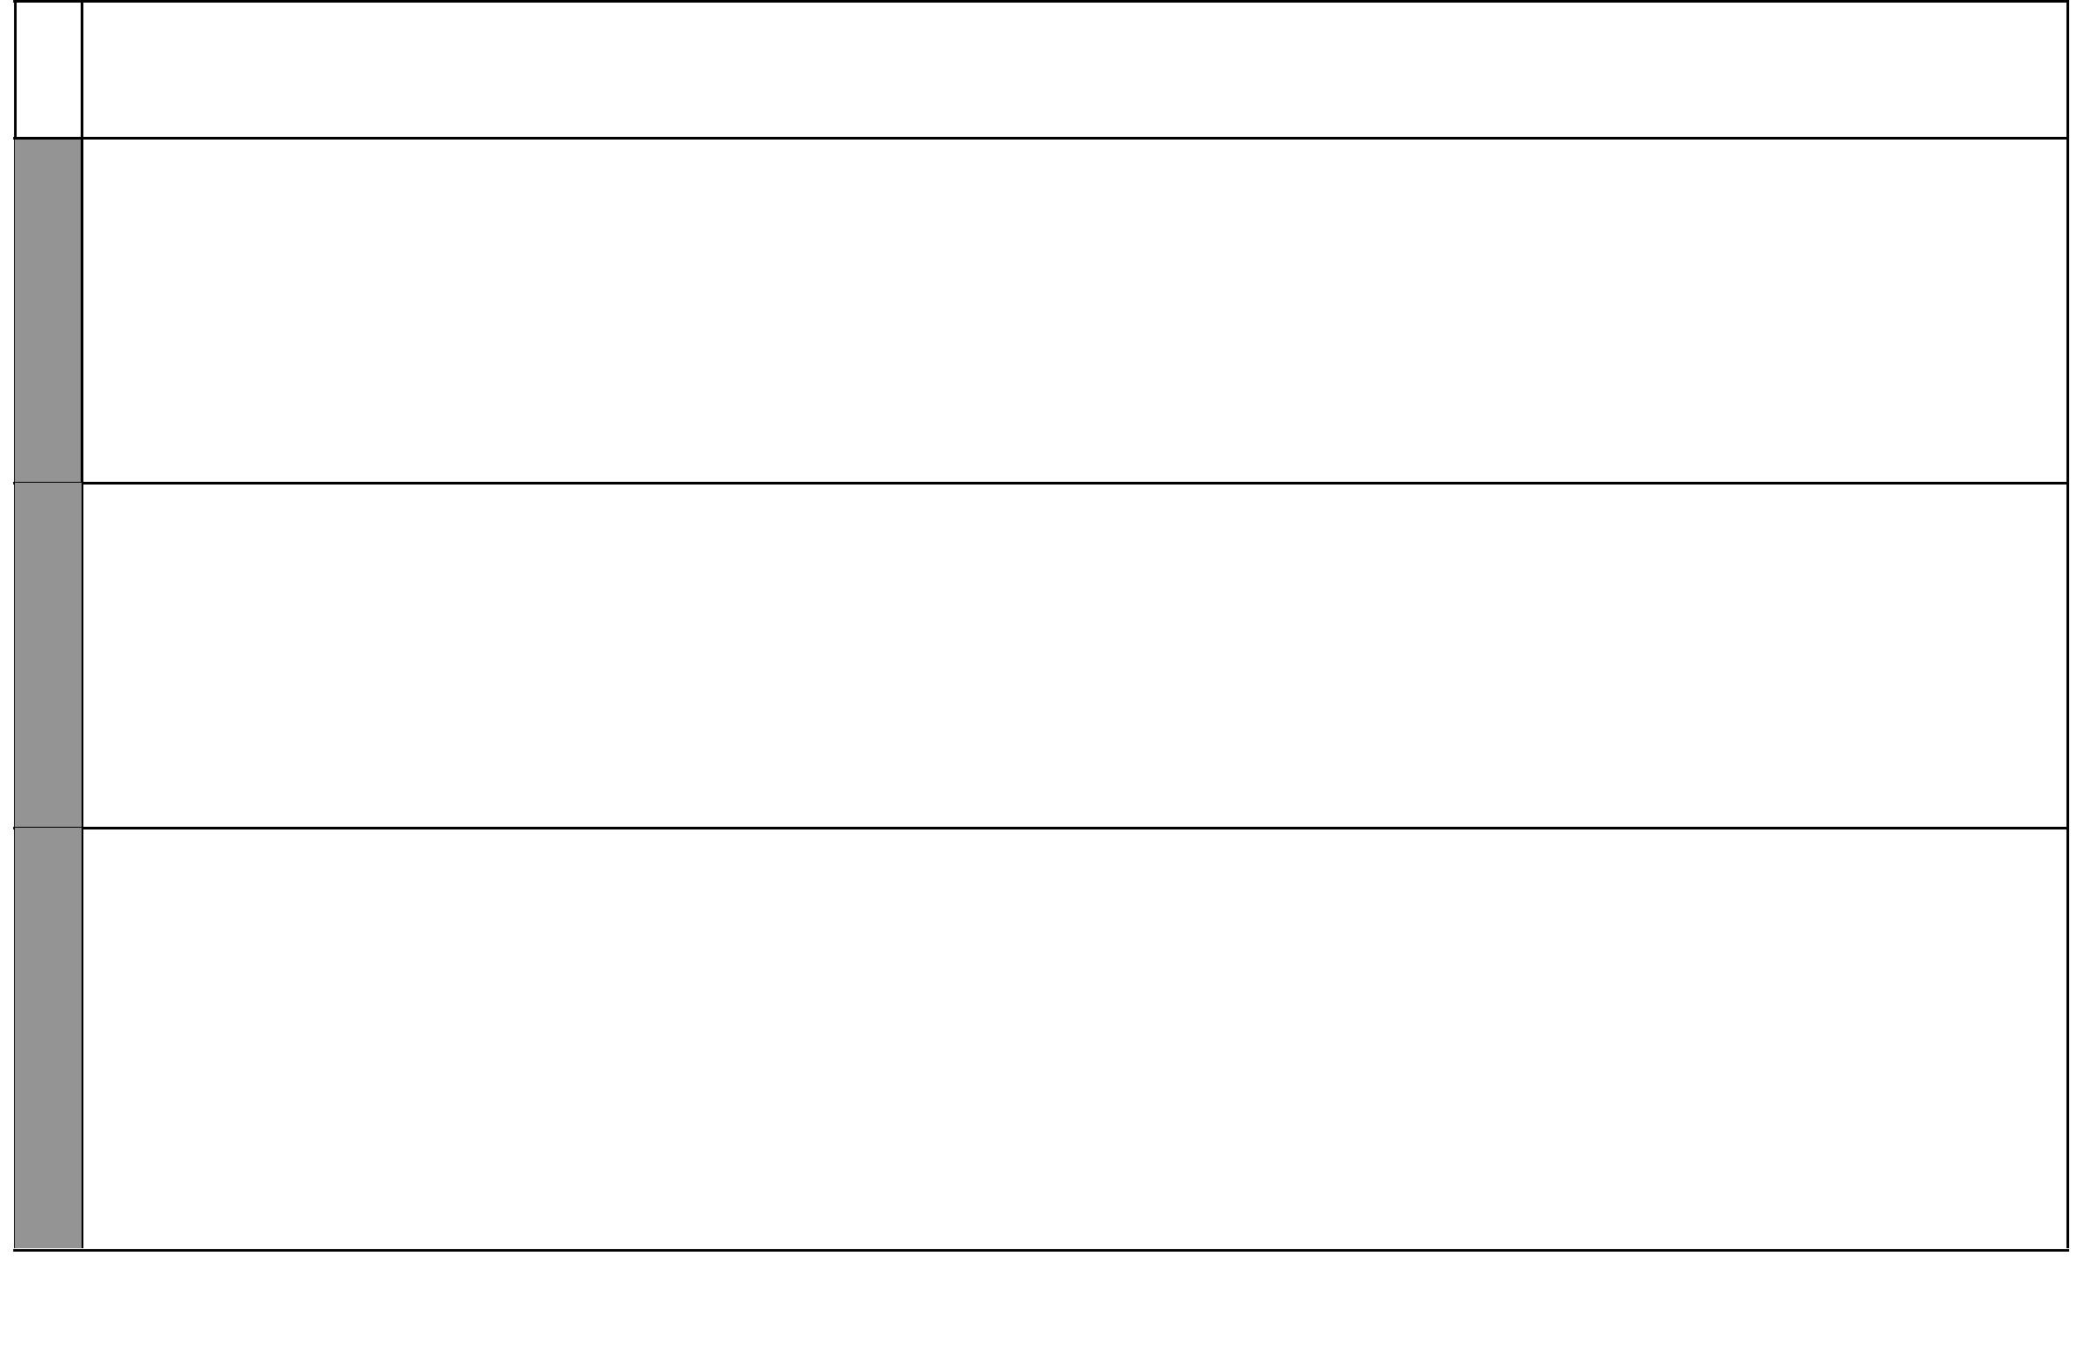
KIPINDI |  |  |  | SHUGHULI ZA |  | ASILIA | MAONI
KIPINDI | FUNZO | MADA | SHABAHA | MWALIMU NA | NYENZO | (Kiswahili | MAONI
 |  |  |  |  |  | Sanifu, Kitabu | MAONI
KIPINDI |  |  |  | MWANAFUNZI |  | cha Mwanafunzi) | MAONI
1. | Kusikiliza na | Nomino za | • Kuwaongoza wanafunzi kubainisha na kutumia baadhi ya | Kuzungumza, kusoma, | Kitabu cha
 | kuzungumza | makundi | nomino za makundi. | kubainisha, kutumia | Mwanafunzi | 94
2. | Ufahamu | Idd Mubarak | • Kuwaongoza wanafunzi kusoma kwa ufasaha na kujibu | Kusoma, kujadili, kuuliza,
 |  |  | maswali ya ufahamu kwa usahihi. | kujibu |  | 95
3. | Mapambo ya | Tanakali za | • Kuwaongoza wanafunzi kutambua na kutumia baadhi ya | Kusoma, kueleza, kutumia
 | lugha | sauti | tanakali za sauti. |  |  | 97
4. | Sarufi | Vivumishi | • Kuwaongoza wanafunzi kutumia vivumishi vya sifa, nafsi na | Kusoma, kubainisha, kutumia
 |  |  | ziada ipasavyo. |  |  | 98
5. | Kuandika | Sherehe | • Kuwaongoza wanafunzi kuandika insha kwa kufuata | Kusoma, kujadili, kupanga,
 |  |  | mfululizo sawa wa sentensi juu ya sherehe. | kuandika |  | 99
1. | Kusikiliza na | Tarakimu | • Kuwaongoza wanafunzi kubainisha na kutumia baadhi ya | Kusoma, kueleza, kuandika | Kitabu cha
 | kuzungumza |  | rakamu kutoka 1,000,000 hadi 10,000,000 na kuziandika. |  | Mwanafunzi | 100
2. | Ufahamu | Mazingira | • Kuwaongoza wanafunzi kusoma kwa ufasaha nakujibu | Kusoma, kuzungumza,
 |  | yetu | maswali ya ufahamu kwa usahihi. | kuuliza, kujibu |  | 100
3. | Mapambo ya | Semi ‘Shika’ | • Kuwaongoza wanafunzi kubainisha na kutumia baadhi ya | Kusoma, kueleza, kutumia
 | lugha |  | semi zinazotaja neno ‘Shika’. |  |  | 102
4. | Sarufi | Vivumishi | • Kuwaongoza wanafunzi kutumia vivumishi vionyeshi, viulizi | Kusoma, kueleza, kutumia
 |  |  | na ‘a’ unganifu. |  |  | 102
5. | Kuandika | Mitaa iwe | • Kuwaongoza wanafunzi kuandika insha jinsi ya kuweza | Kuzungumza, kupanga,
 | (Insha) | safi | kufanya mitaa iwe safi. | kuandika |  | 103
1. | Kusikiliza na | Huduma ya | • Kuwaongoza wanafunzi kuiga matendo ya kutoa huduma ya | Kuzungumza, kusoma, kuiga | Kitabu cha
 | kuzungumza | kwanza | kwanza na kuyaeleza. | matendo | Mwanafunzi | 104
2. | Ufahamu | Tangazo | • Kuwaongoza wanafunzi kusoma kwa ufasaha na kujibu | Kusoma, kuzungumza,
 |  |  | maswali ya ufahamu. | kuuliza, kujibu |  | 104
3. | Mapambo ya | Tanakali za | • Kuwaongoza wanafunzi kubainisha na kutumia tanakali za | Kusoma, kueleza, kutumia
 | lugha | sauti | watu zinazoeleza hali za watu. |  |  | 105
4. | Sarufi | Kutendana | • Kuwaongoza wanafunzi kutumia vitenzi katika hali ya | Kusoma, kueleza, kutumia
 |  |  | kutendana. |  |  | 106
5. | Kuandika | Matangazo | • Kuwaongoza wanafunzi kuandika insha juu ya matangazo. | Kuzungumza, kusikiliza,
 |  |  |  | kupanga, kuandika |  | 107

6 Itumiwe na Kiswahili Sanifu Kitabu cha Saba

JUMA 1

JUMA 2

JUMA 3

KIPINDI | FUNZO

- Kusikiliza na kuzungumza

- Ufahamu

- Mapambo ya lugha

- Sarufi

- Kuandika insha

- Kusikiliza na kuzungumza

- Ufahamu

- Mapambo ya lugha

- Sarufi

- Kuandika

- Kusikiliza na kuzungumza

- Ufahamu

- Mapambo ya lugha

- Sarufi

- Kuandika

(insha)
MAAZIMIO YA KAZI: MUHULA WA TATU
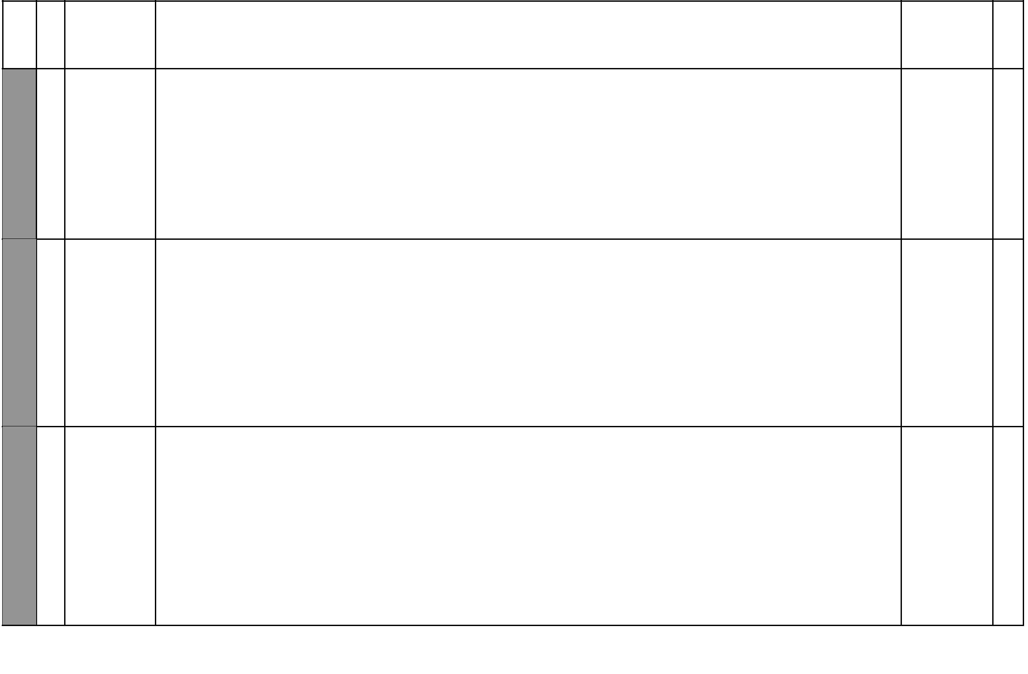
 |  | SHUGHULI ZA
MADA | SHABAHA | MWALIMU NA | NYENZO
 |  | MWANAFUNZI
Vifaa vya | • Kuwaongoza wanafunzi kutambua na kueleza baadhi ya | Kuzungumza juu ya michoro, | Kitabu cha
teknolojia | vifaa vya teknolojia viwandani. | kusoma, kubanisha, kujadili | Mwanafunzi
Tarakilishi | • Kuwaongoza wanafunzi kusoma kwa ufasaha na kujibu | Kusoma, kuzungumza,
 | maswali ya ufahamu kwa usahihi. | kuuliza, kujibu
Methali ‘kazi’ | • Kuwaongoza wanafunzi kueleza maana na kutambua | Kusoma, kueleza, kutumia
 | matumizi ya methali.
Vivumishi | • Kuwaongoza wanafunzi kutumia vivumishi vimilikishi na | Kusoma, kueleza, kutumia
 | vivumishi idadi ipasavyo.
Mjadala | • Kuwaongoza wanafunzi kuandika insha ya mjadala juu ya | Kuzungumza, kujadili,
 | ‘Sayansi imeleta manufaa’. | kupanga, kuandika
Fani ya | • Kuwaongoza wanafunzi kutambua aina za mashairi na | Kusoma, kukariri, kutambua, | Kitabu cha
ushairi | kutunga mashairi kwa kiwango chao. | kutunga | Mwanafunzi
Ngonjera | • Kuwaongoza wanafunzi kukariri na kusoma ngonjera kwa | Kukariri, kueleza, kuuliza,
 | ufasaha na kujibu maswali kwa usahihi. | kujibu
Tanakali za | • Kuwaongoza wanafunzi kutambua na kutumia tanakali za | Kusoma, kueleza, kutumia
sauti | sauti kwa usahihi.
Viunganishi | • Kuwaongoza wanafunzi kutambua na kutumia viunganishi | Kusoma, kueleza, kutumia
 | ipasavyo.
Ngonjera | • Kuwaongoza wanafunzi kuandika insha juu ya ngonjera | Kujadili, kupanga, kuandika
 | walioisoma na kuiandika kwa maneno yao badala ya
 | ngonjera (shairi).
Viwanda | • Kuwaongoza wanafunzi kutambua yanayofanyika katika | Kuzungumza juu ya picha, | Kitabu cha
 | kiwanda. | kueleza, kutambua | Mwanafunzi
Viwanda | • Kuwaongoza wanafunzi kusoma kwa ufasaha na kujibu | Kusoma, kuzungumza,
vyetu | maswali ya ufahamu kwa usahihi. | kuuliza, kujibu
Mali, Akili, | • Kuwaongoza wanafunzi kukariri shairi kwa mahadhi mazuri | Kukariri, kujadili
Bahati (Shairi) | na kujadili maudhini ya shairi hilo.
Sifa – Kitenzi | • Kuwaongoza wanafunzi kuunda sifa kutokana na vitenzi na | Kusoma, kueleza, kutumia
 | kuzitumia katika sentensi kwa usahihi.
Kiwanda | • Kuwaongoza wanafunzi kuandika insha juu ya kiwanda | Kuzungumza, kujadili,
 | wanachokijua. | kupanga, kuandika

ASILIA
(Kiswahili Sanifu, Kitabu cha Mwanafunzi)

114

115

116

116

117

118

120

122

122

123

124

125

126

127

127

MAONI

7 Itumiwe na Kiswahili Sanifu Kitabu cha Saba

JUMA 4

JUMA 5

JUMA 6

KIPINDI | FUNZO

- Kusikiliza na kuzungumza

- Ufahamu

- Mapambo ya lugha

- Sarufi

- Kuandika insha

- Kusikiliza na kuzungumza

- Ufahamu

- Mapambo ya lugha

- Sarufi

- Kuandika insha

- Kusikiliza na kuzungumza

- Ufahamu

- Mapambo ya lugha

- Sarufi

- Kuandika

insha
Kiswahili Sanifu Kitabu cha Saba

Maazimio ya Kazi

Muhula wa Tatu
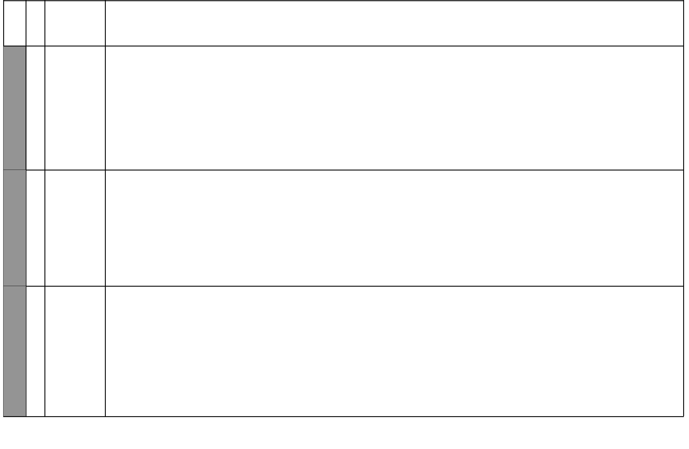
 |  | SHUGHULI ZA |  | ASILIA | MAONI
MADA | SHABAHA | MWALIMU NA | NYENZO | (Kiswahili | MAONI
 |  |  |  | Sanifu, Kitabu | MAONI
 |  | MWANAFUNZI |  | cha Mwanafunzi) | MAONI
Vitabu vya | • Kuwaongoza wanafunzi kuzungumza juu ya vitabu vya | Kuzungumza, kujadili, | Kitabu cha
maktaba | maktaba walivyovisoma. | kueleza | Mwanafunzi | 128
Ajira ya | • Kuwaongoza wanafunzi kusoma kwa ufasaha na kujibu | Kusoma, kuzungumza,
watoto | maswali ya ufahamu kwa usahihi. | kuuliza, kujibu |  | 128
Methali | • Kuwaongoza wanafunzi kulinganisha maelezo ya methali | Kusoma, kueleza, kutumia
 | zinazofanana na kuzitumia katika sentensi. |  |  | 131
Udogo na | • Kuwaongoza wanafunzi kubadilisha nomino kutoka kawaida | Kusoma, kueleza, kutumia
kawaida ya | hadi hali ya udogo na kuzitumia katika sentensi.
nomino |  |  |  | 132
Mazungumzo | • Kuwaongoza wanafunzi kuandika insha kwa kukamilisha | Kusoma, kujadili, kuandika
 | maneno ya mhusika katika mazungumzo. |  |  | 133
Gugumaji la | • Kuwaongoza wanafunzi kutambua vifaa vinavyotokana na | Kuzungumza juu ya picha, | Kitabu cha
ziwa Viktoria | gugumaji la ziwa Viktoria. | kujadili, kutambua | Mwanafunzi | 134
Ibilisi | • Kuwaongoza wanafunzi kusoma kwa ufasaha na kujibu | Kusoma, kujadili, kuuliza,
mrembo | maswali ya ufahamu kwa usahihi. | kujibu |  | 135
Methali | • Kuwaongoza wanafunzi kutambua maana na kutumia | Kusoma, kueleza, kutumia
 | methali zinazohusu neno ‘maji’. |  |  | 137
Ukubwa wa | • Kuwaongoza wanafunzi kubadilisha nomino kutoka hali ya | Kusoma, kueleza, kujadili,
nomino | kawaida hadi ukubwa, na ukubwa hadi hali ya kawaida. | kutumia |  | 138
Picha | • Kuwaongoza wanafunzi kuandika insha juu ya picha | Kuzungumza juu ya picha,
 | waliyopewa. | kujadili, kupanga, kuandika |  | 139
Kutafsiri | • Kuwaongoza wanafunzi kuzungumzia picha ya usafiri | Kuzungumza juu ya picha, | Kitabu cha
picha |  | kujadili, kubainisha | Mwanafunzi | 140
Vidhibiti- | • Kuwaongoza wanafunzi kusoma kwa ufasaha na kujibu | Kusoma, kujadili, kuuliza,
mwendo | maswali ya ufahamu kwa usahihi. | kujibu |  | 141
Mia tisa, tisini | • Kuwaongoza wanafunzi kusimulia hadithi, kueleza funzo la | Kusoma, kusikiliza, kusimulia
na tisa | hadithi na kusikiliza wengine wakiwasimulia hadithi. |  |  | 142
Viambishi | • Kuwaongoza wanafunzi kubainisha viambishi ngeli katika | Kusoma, kubainisha, kutumia
ngeli | sentensi na kuvitumia. |  |  | 143
Hotuba | • Kuwaongoza wanafunzi kuandika insha upya kwa kuipamba | Kusoma, kujadili, kupanga,
(vidhibiti | na mapambo ya lugha. | kuandika
- mwendo) |  |  |  | 144

8 Itumiwe na Kiswahili Sanifu Kitabu cha Saba

40

